ОТЧЕТ
о выполнении практической работы №6
по дисциплине «Интеллектуальные системы и технологии»

Тема: Работа с облачными системами хранения и визуализации данных
1. Цель работы:
Освоить инструменты интерактивной визуализации пространственных данных на языке Python (библиотека Folium).
2. Задачи работы:
• Инициализация карт и управление масштабом в облачной среде.
• Применение различных картографических подложек (tiles).
• Визуализация инцидентов с помощью круговых маркеров.
3. Ход выполнения работы:
Инициализирована карта Канады. Протестированы стили Terrain и OpenTopoMap. Загружен датасет инцидентов Сан-Франциско за 2016 год, координаты которых нанесены на карту в виде желтых маркеров CircleMarker.
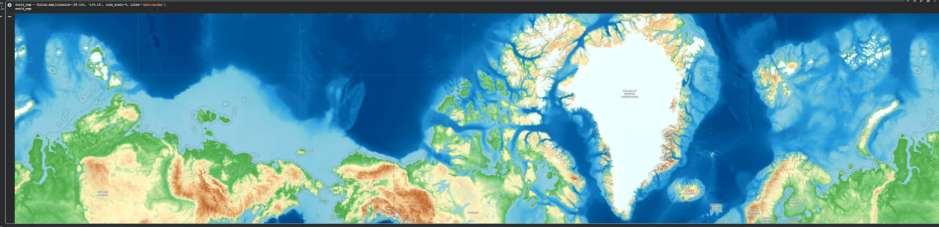Рисунок 6.1 - Карта с рельефной подложкой
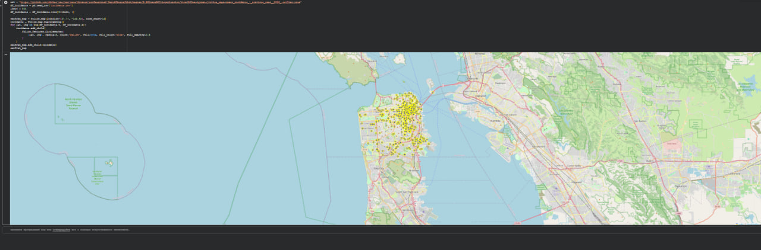Рисунок 6.2 - Интерактивная карта инцидентов в Сан-Франциско

4. Вывод:
Получены навыки работы с географическими координатами и построения веб-карт напрямую в Jupyter Notebook.

